Муниципальное дошкольное образовательное учреждение

детский сад «Сказка» города Николаевска Волгоградской области

(МДОУ «Сказка» г.Николаевска)

Утверждено:

Заведующий МДОУ «Сказка»

______________ Т.В. Меденцова

Сценарий весеннего утренника для детей младшей группы

**«*Праздник наших милых мам»***

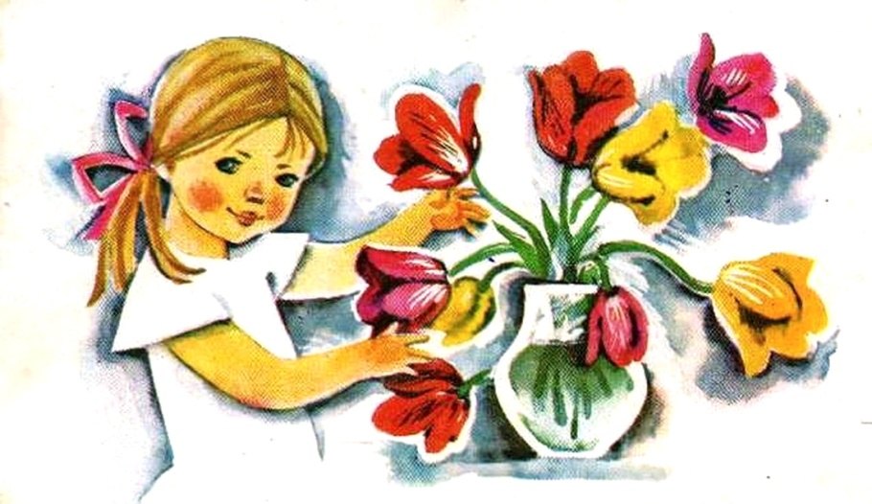

Провели и провели:

воспитатель I квалификационной категории

Кутепова Н.В.

Воспитатель: Коноваленко А.В.

Март 2024 г.

**Цель:** создать радостную атмосферу праздника у детей и их родителей, посвященного Международному женскому дню.

**Задачи:**

- создавать положительный эмоциональный настрой детей;

- знакомить детей с праздником «Международный женский день»

- учить детей ритмично двигаться под музыку;

- продолжать учить детей петь легко, непринужденно, развивать двигательную активность;

- воспитывать любовь и уважение к мамам, бабушкам, через художественное слово, музыку.

**Оборудование:** весеннее оформление музыкального зала, экран, проектор, музыкальная аппаратура.

**Репертуар:**

* Песня «Раз ладошка, два ладошка» Музыка Евгении Зарицкой, слова И. Шевчука.
* Песня «Ах, какая мама!» Музыка и слова И. Пономаревой.
* Танец с цветочками Муз. и сл. А. Бобровой.
* Шумовой оркестр – Мамочке.

**Методические приемы:** Художественное слово, игры, упражнения детей, игровая ситуация, сюрпризный момент.

**Действующие лица:** Ведущая, Весна.

**Атрибуты:** корзина с тюльпанами, корзина с музыкальными инструментами, две большие корзины, игрушки для игры, мольберт, панно с аппликацией букета без цветов, много разноцветных цветов разного размера для создания букета, клей.

**Ход утренника:**

*Под музыку, вместе с воспитателями дети входят в зал.*

**Ведущий:**

Сегодня праздник наших мам,

Сегодня бабушки моложе.

Любви, здоровья мы желает вам!

Подарка нет дороже.

Малыши на праздник долго собирались,

Утром рано встали, красиво одевались.

Хлопайте в ладошки поскорее нам!

Мы споём и спляшем для любимых мам.

*Песня-танец «Раз - ладошка, два – ладошка».*

*Дети садятся на места.*

**Ведущий:**

Сегодня не простой денёк,

Сегодня праздник мам.

И мы сейчас прочтем стихи

Для наших милых мам.

**Матвей Т.**

Ручьи звенят, сверкая

Шумят и тут и там,

Настал весенний праздник

У наших милых мам!

**Соня**

В день весенний, солнечный,

Маму поздравляем.

Жизни долгой, радостной,

От души желаем!

**Мира**

Мама, мама, мамочка

Я тебя люблю!

Я тебе весеннюю песенку спою.

- Ребята давайте с вами встанем около стульчиков и споем песенку про маму.

*Исполняется песня: «Ах, какая мама» /около стульчиков/*

*1.Маму утром разбужу,*

*«Здравствуй, мамочка!» - скажу.*

*Припев: Ах, какая мама! Загляденье прямо!*

*2.Очень я тебя люблю*

*Ненаглядную мою!*

*3.Ты со мною песню спой,*

*Ведь сегодня праздник мой*

**Ведущий:** Молодцы, ребята, присаживайтесь на стульчики. А знаете ребята, что этот праздник приходит к нам весной.

Так давайте вместе дружно

Весну к нам позовем!

К нам Весна – весняночка в гости приходи.

С нами праздник весело проведи!

*Под музыку, выходит Весна.*

**Весна**

Здравствуйте дети,

Здравствуйте гости,

Я Весна - красна

В гости к вам пришла.

С вами петь и плясать,

Наших мам поздравлять.

- Посмотрите, какие чудесные цветы принесла нам весна, давайте с ними потанцуем.

*Танец с цветочками.*

**Ведущая:**

Вот какой замечательный букет

Мы собрали для наших мам.

- Присаживайтесь ребята на стульчики.

**Ведущая.** А сейчас наши дети расскажут стихи про своих любимых, замечательных бабушках.

Стихи.

**Матвей К.**

Мама мамина – моя

Бабушка родная!

Любит бабушка меня,

Точно это знаю!

**Полина К.**

Я хочу, чтоб долго–долго

Бабушка моя жила.

Не болела, песни пела

И весёлою была!

**Ведущая:** А сейчас наши мальчики исполнят для бабушек музыкальный номер.

**Ведущая:** Молодцы, проходите на стульчики.

А еще ребята наши

Любят мамам помогать.

И всегда убрать игрушки

Рады наши малыши.

*Игра «Собери игрушки» 2 раза*

Ой, ребята, помогите

Мне игрушки все собрать.

*Играют второй раз.*

- Спасибо вам ребята. Какие вы хорошие помощники /стоят на месте/

**Весна.**

А сейчас мы поиграем

Подзадорим наших мам

Чтоб от их улыбок ярких

Стало радостно и нам.

Мы для мамочек любимых

соберем букет красивый.

*На мольберте букет без цветов. Дети с весной и воспитателем собирают букет.*

**Ведущая:** Вот какой большой букет мы с вами собрали для наших любимых мам и бабушек. Молодцы. Присаживайтесь на стульчики.

**Весна.**

Какие детки молодцы!

Сами пели и плясали,

И стихи для мам читали.

А теперь мне в путь пора

До свиданья детвора.

*Весна уходит.*

**Ведущий:** Ребята, помашите ручкой Весне. А сейчас давайте с вами выйдем, встанем в полукруг и подарим нашим мамам и бабушкам ваши улыбки и хорошее настроение.

**Ведущий:**Праздник наш уже закончен,

Что же нам ещё сказать?!

Разрешите на прощанье счастья всем вам пожелать.

Будьте веселы, здоровы, всем дарите добрый свет,

приходите в гости снова и живите до ста лет.